1. Excel、word表格导入的时候，没有边线（在编辑器里，二次添加边线了。也没有）
2. 学校寄语 后台在那里添加？
3. 新闻公告 在 学校概况 菜单里删除

<http://test.61blog.net/content/4/2.html>

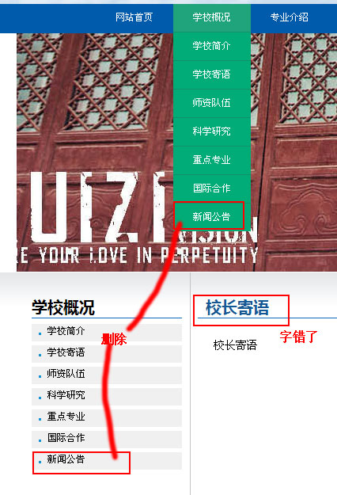

1. 专业介绍 学院名称 对齐

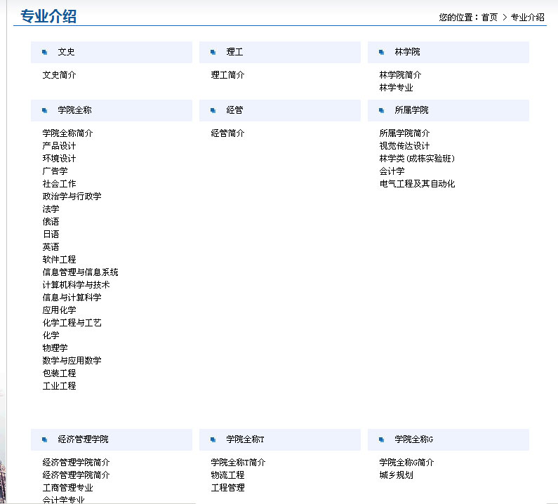

1. 招生计划 名称和所给的模板相对应

|  |  |  |  |  |  |  |  |  |  |  |
| --- | --- | --- | --- | --- | --- | --- | --- | --- | --- | --- |
| **专业名称** | **所属学院** | **招生层次** | **计划性质** | **招生批次** | **招生科类** | **外语语种** | **招生计划** | **学制** | **学费（元/年）** | **备注** |

1. 分省分专业查询 检索结果的列表，名称和所给的模板相对应

|  |  |  |  |  |  |  |  |  |  |  |  |
| --- | --- | --- | --- | --- | --- | --- | --- | --- | --- | --- | --- |
| **专业名称** | **所属学院** | **招生层次** | **计划性质** | **招生批次** | **招生科类** | **录取人数** | **控制线** | **最高分** | **最低分** | **平均分** | **专业志愿满足率** |

1. 高水平
2. 打印报名表格 参照给的文档格式，A4满页打印，没有表格

打印报名表格



第一行没有线

1. 打印报名表格 下载的表格，这些蓝字变成黑色

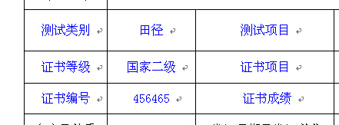

1. 打印准考正



最上面没有线

1. 打印准考正 下载的准考证，缺少 标题

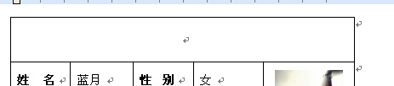

1. 农村专项
2. 打印报名表格

http://test.61blog.net/index.php?op=user&task=printSignup&type=2



最上面却线。缺少毕业中学字段

1. 打印准考证：在线显示的页面



缺少最上面的线

1. 下载的页面去掉背景颜色

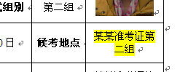

后台

1. 标题新闻的编辑器不好用
2. 在线注册 （农村专项、高水平都有的问题）
3. 报名管理列表 报名状态：

学生的状态为“已保存”，管理员不应该有“通过、拒绝”的权限，

状态为“已提交”时，管理员有“通过、拒绝”的权限

1. 报名管理列表-》报名信息 证书未上传 时，显示“尚未上传”
2. 报名管理列表-》报名信息 -》证书 给个固定的大小（100X200），现在是原大显示
3. 在线打印证书” 功能在哪里？
4. 删除用户用绝对删除，所有资料包括文件夹一并删除！农村专项，ftp上有“蓝月”的文件夹，而后台用户没有这个人，数据对不上

1. 服务器上/doc/export/(1/2)/用户名/文件夹里的表格怎么有的不只一个呢？哪一个是有效的？

